Prénom : ................................ | Date : ..........................................................................

 | LES TEMPS MODERNES  Document : 1504 - Léonard de Vinci peint La Joconde

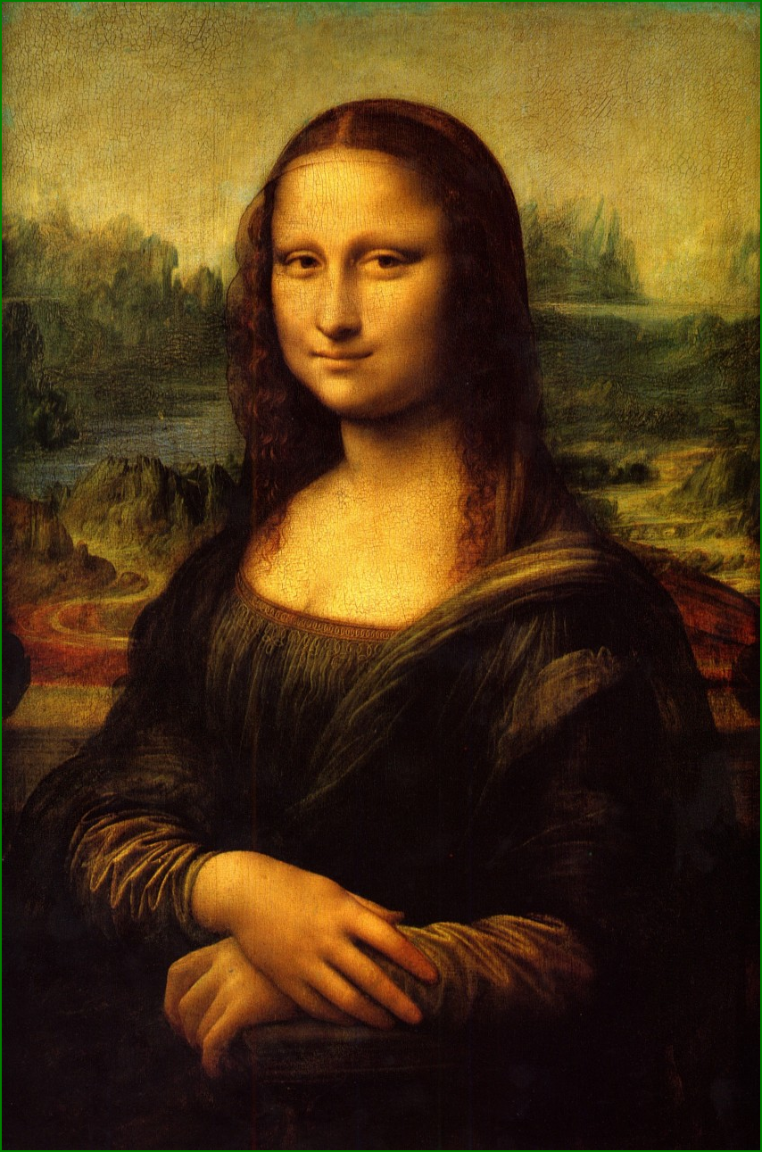
1504 - Léonard de Vinci peint la Joconde

